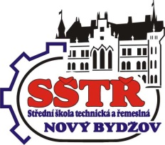
Střední škola technická a řemeslná, Nový Bydžov, Dr. M. Tyrše 112
504 01 Nový Bydžov
IČ: 00087751, Královéhradecký kraj
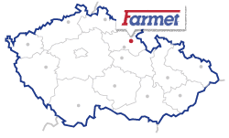

ve spolupráci se

Střední školou gastronomie a služeb Nová Paka,

Masarykovo nám. 2, 509 27 Nová Paka
www.ssgs.cz, info@ssgs.cz
telefony 493723784, 493723464, fax 493722880

a

Střední školou zahradnickou Náměstí Hilmarovo 1, Kopidlno,

Náměstí Hilmarovo 1, 507 32 Kopidlno
www.zahradnicka-skola-kopidlno.cz, info@zahradnicka-skola-kopidlno.cz

telefony 493552121, 493551421, fax 493552122

Vás tímto zve k účasti

v 16. ročníku

SOUTĚŽE MLADÝCH BUDOUCÍCH ODBORNÍKŮ
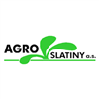 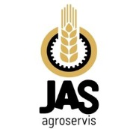
Ředitelství SŠTŘ, Nový Bydžov, Dr. M. Tyrše 112, ředitelství SŠGS, Masarykovo náměstí 2, Nová Paka, a ředitelství SŠZa, Náměstí Hilmarovo 1, Kopidlno vyhlašuje již 16. ročník (!) soutěže mladých budoucích řemeslníků a odborníků
„ Já už to znám, umím… „
pro žáky 8. a 9. tříd základních škol regionu.
Soutěž je určena pro žáky ZŠ, kteří se zajímají o uvedené obory, či chtějí si zvolit v budoucnu povolání blízké těmto kategoriím. Cílem soutěže je poznat prostředí SŠTŘ, Nový Bydžov, Dr. M. Tyrše 112, ve výukovém centru Hlušice i ve výukovém centru Nový Bydžov, která je připravena žákům nabídnout v budoucnu potřebné technické a řemeslné vzdělání, a náplň oborů středního vzdělání s výučním listem i s maturitní zkouškou vyučovaných v SŠGS Nová Paka, SŠZa Kopidlno a SŠTŘ Nový Bydžov. Rádi uvítáme i žáky, kteří se nechtějí zapojit do soutěže, v rámci exkurze a prohlídky. Pro jednotlivé kategorie je stanoven limit soutěžících, v případě jeho překročení mají přednost žáci 9. tříd.

Zahájení soutěže pro jednotlivé kategorie
Mladý automechanik + Mladý opravář zemědělských strojů + Mladý cukrář (ka) + Mladý krejčí + Mladý zahradník (ce) + Mladý řezník (ce) + Mladý kuchař (ka) + Mladý elektrikář (ka) + Mladý truhlář + Mladý řidič (ka) + Mladý rybář (ka) + Mladý pekař (ka) + Mladý myslivec
je v pátek 29. 11. 2019 v 8:45 hodin v SŠTŘ v obou výukových centrech.
Všichni účastníci obdrží občerstvení a nejlepší účastníci soutěže budou odměněni věcnými cenami. Vyhodnoceny budou rovněž nejlepší školy včetně ocenění připravujících pedagogů. Žáci si přinesou s sebou psací potřeby, pastelky nebo fixy a pro praktickou část soutěže pracovní (starší) oděv.
Součástí akce je i setkání s řediteli a výchovnými poradci základních škol a s podnikatelskými partnerskými subjekty všech pořádajících středních škol a exkurze do provozu jednoho z partnerů SŠTŘ Nový Bydžov.
Bližší informace na webu školy: www.sstrnb.cz
Ing. Lenka Nosková Mgr. Petr Jaroš Mgr. Vladimír Blažej
ředitelka SŠZa Kopidlno ředitel SŠGS Nová Paka ředitel SŠTŘ Nový Bydžov
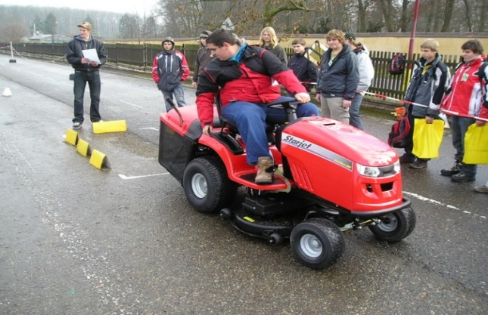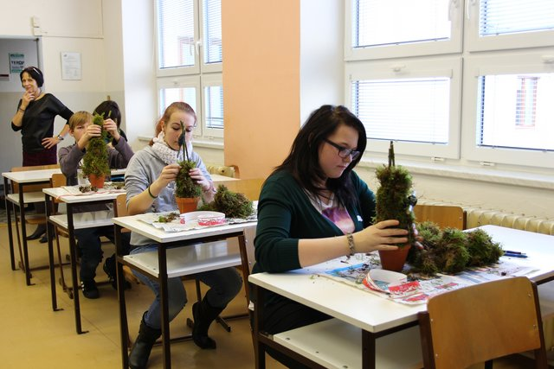
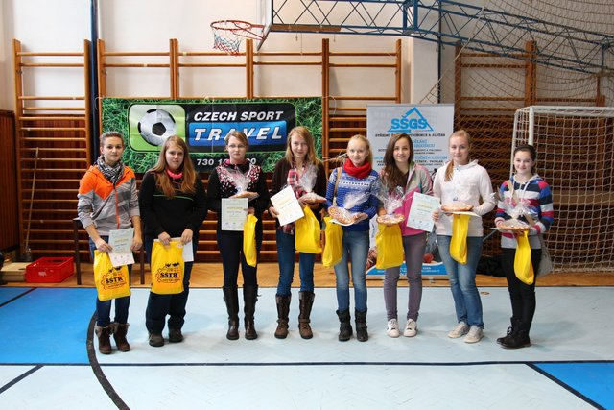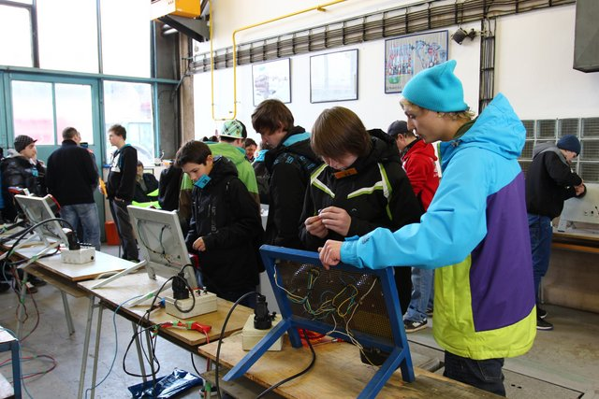

Základní škola ……….………………………………………………………………………….

Příjmení a jméno žáka | Třída | Soutěž  (název kategorie soutěže)
1.
2.
3.
4.
5..
6.
7.
8.
9.
10.
11.
12.
13.
14.
15.
Přihlášku posílejte, prosím, nejpozději do 22. 11. 2019. Doprava pro všechny účastníky bude zajištěna pořádajícími školami (kontaktní osoba Petr Vaníček, telefon 725 399 118).
V případě většího počtu přihlášených využijte opakovaně tento tiskopis. Děkujeme.

___________________________
razítko a podpis
DOPROVOD ÚČASTNÍKŮ:
KONTAKT:

